
Buenos Aires, 12 de Agosto de 2026

Trabajo de Investigación Final (TIF) - Recomendación de los Evaluadores

Título del TIF

Eficiencia débil en mercado cripto: Evolución temporal y diferencias según la madurez de los activos (2020-2025)

Autor/es (Consignar para cada caso: Apellido, Nombre - LU)

Jantzon, Matías - LU: 1150389
Fernandez Alric, Alejo - LU: 1153731

TIF presentado para la obtención del título de:
Licenciatura en Finanzas

Nota Final

7 (SIETE)

Se recomienda su publicación en la Web de la Biblioteca: NO

Evaluadores (Consignar Apellido, Nombre)
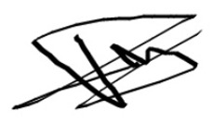
Onna, Diego Ariel

Firma Director de Carrera…………………………….. Aclaración: Salina, Pablo Gustavo

